NAPREDNE METODE KLASTEROVANJA

SEMINARSKI RAD

Mentor:
Nikola Cvetkovic
Student:
Anastasija Djordjevic 0143/2021

Uvod u klasterovanje
Klasterovanje predstavlja tehniku grupisanja uzoraka(stavki podataka, opservacija, vektora obelezja) u grupe(klastere) prema slicnosti uzoraka. Klasterovanje predstavlja kombinatorono komplikovan problem, a uzrok tome jesu razlicite percepcije I konteksti u razlicitim zajednicama, sto otezava prenos korisnih generickih metodologija(na primer, algoritam koji daje dobro resenje u medicni, mozda nece biti primenljiv u marketingu). To je razlog zasto ne postoji jedno univerzalno resenje problema klasterovanja. Cilj jeste grupisati podatke u klastere, tako da podaci koji pripadaju jednom klasteru budu slicniji u odnosu na podatke koji su rasporedjeni u ostalim klasterima. Vazno je razumeti razliku izmedju klasterovanaja(nesupervizorno ucenje) I diskriminacione analize(supervizorno ucenje). Kod supervizorne klasifikacije dobijamo kolekciju oznacenih, klasifikovanih podataka.Zadatak je da se novi,jos neklasifikovani, podaci pravilno oznace(primer: student-dobar,los,prosecan). Sa druge strane, kod nesupervizorne klasifikacije, zadatak je da se data kolekcija neoznacenih podataka smisleno klasifikuje u klastere. U izvesnom smislu, klasteri su povezani sa labelama takodje, ali se ove labele dobijaju Iskljucivo iz podataka. Klasterovanje se koristi u istrazivackim analizama obrazaca, grupisanju, donosenju odluka, masinskom ucenju, a u okviru tih oblasti klasterovanje moze podrazumevati analizu podataka, pretrazivanje dokumenata, segmentaciju slika, klasifikaciju obrazaca.
Ne postoji univerzalna klaster tehnika koja odgovara svim vrstama podataka i svim ciljevima.
Budući da svako klasterovanje zavisi od specifičnog konteksta, vrste podataka i percepcije analitičara, razvijen je veliki broj različitih metoda.
Cilj svih tih metoda jeste da što bolje identifikuju prirodne grupe u podacima — ali ne postoji jedno "najbolje" rešenje za sve slučajeve.
Zato se u praksi traži tehnika koja je najoptimalnija za konkretan problem koji se analizira
Na primer, ako imamo prostorne podatke (npr. lokacije na mapi), onda je pogodnija DBSCAN metoda koja detektuje klastere po gustini.
S druge strane, ako imamo podatke kao što su osobine automobila ili ispitanika, često se koristi hijerarhijsko klasterovanje ili k-means

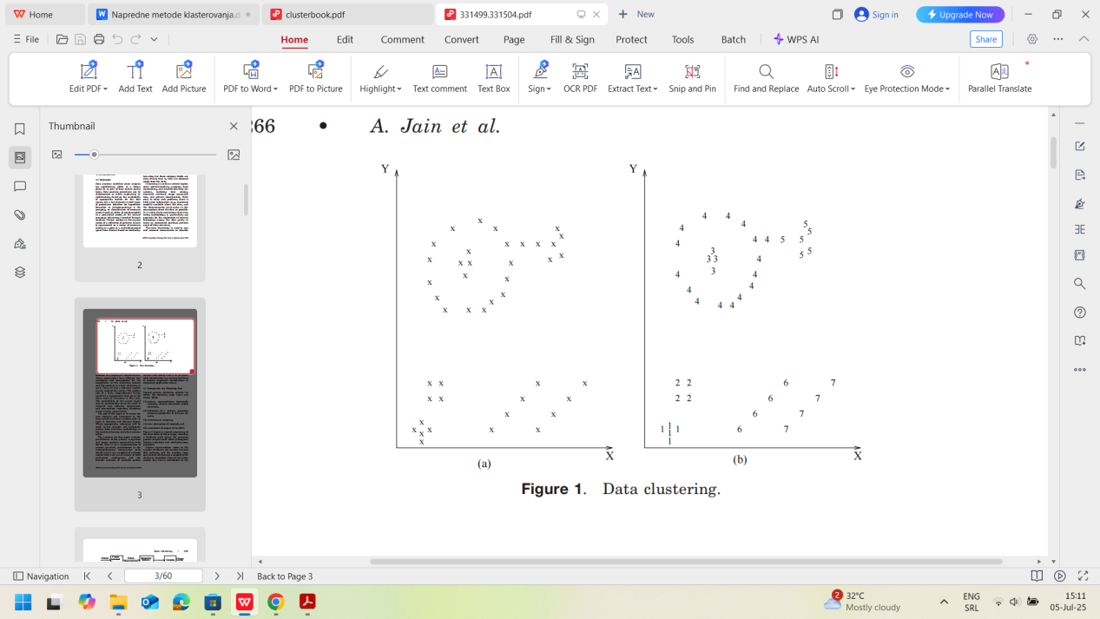

- Klaster predstavlja skup tacaka u prostoru takvih da je svaka tacka klastera bliza bilo kojoj tacki istog klastera u odnosu na tacku drugog klastera.
- Klaster predstavlja kontinuiran region prostora odredjenog oblika u kome su tacke relativno gusto rasporedjene, dok su svi klasteri(regioni) medju sobom, relativno rasporedjeni na maloj gustini.

Metode klasterovanja
  - Hijerarhijsko klasterovanje
  - Particiono klasterovanje
  - Klasterovanje zasnovano na gustini
  - Klasterovanje zasnovanu na mrezama
  - Sekvencijalno grupisanje podataka
  - Grupisanje podataka velikih razmera
  - Vizualizacija podataka I grupisanje visedimenzionalnih podataka
  - Klasterovanje zasnovano na kernelu

  - Hijerarhijsko klasterovanje
Hijerarhijsko klasterovanje sastoji se u izgradnji binarnog stabla spajanja, pocevsi od pojedinacnih elemenata, smestenih na listovima I nastavljajuci spajanjem dva po dva najbliza podskupa, skladistenih na cvorovima, dok se ne stigne do korena stabla koji sadrzi sve elemente X. Oznacavamo sa ∆(Xi,Xj) rastojanje izmedju bilo koja dva podskupa od X(linkage distance) , nazvano rastojanjem povezivanja. Ova tehnika naziva se I aglomerativno hijerarhijsko klasterovanje, jer pocinjemo od pojednicanih listova(singlton) I iterativno spajamo podskupove dok ne stignemo do korena.

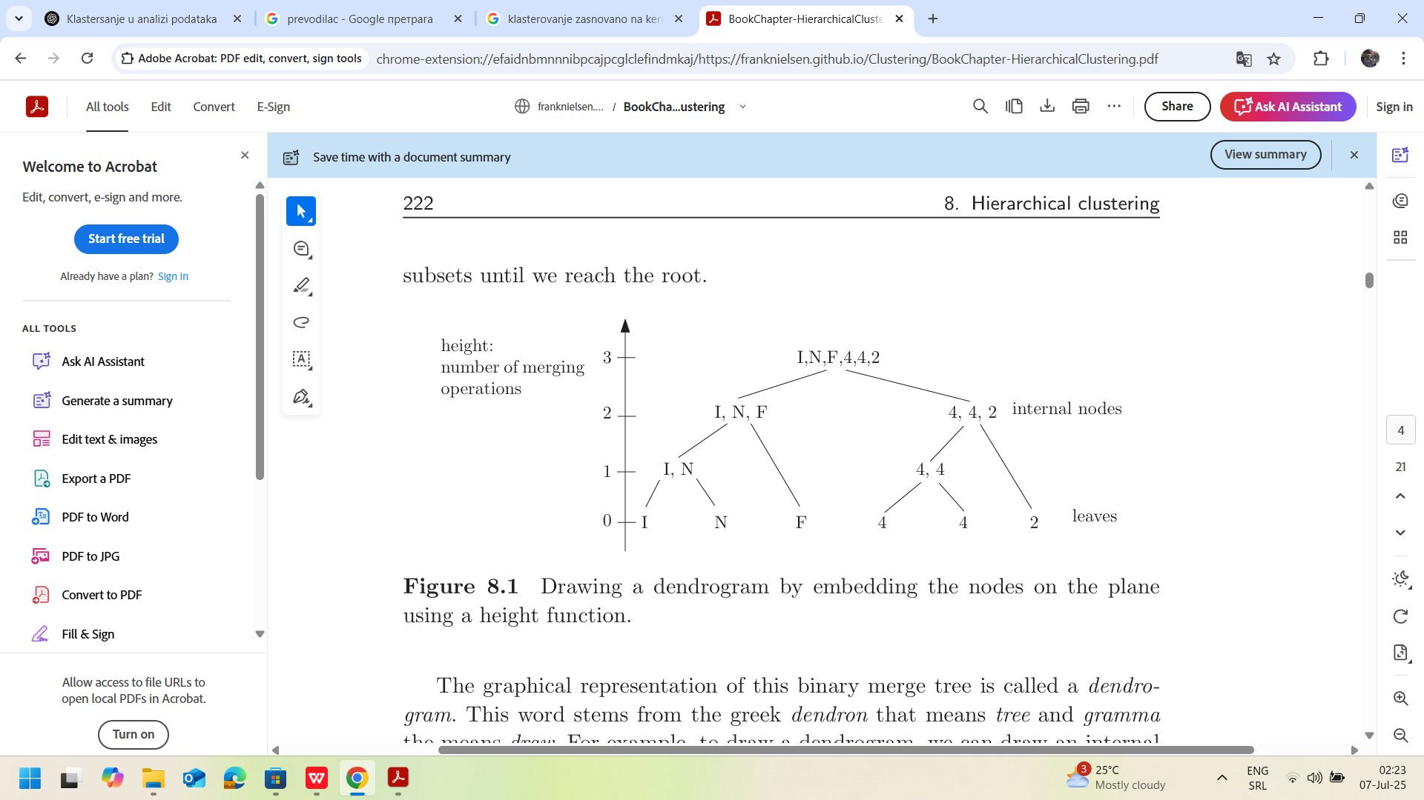

-Na primer, mozemo nacrtati cvor S(X’) koji je na visini h(X’), gde je broj elemenata zapravo kardinalnost |*| od X’, X’ predstavlja podskup od X. Za cvor X’ mozemo nacrtati dva susedna cvora S(X1) I S(X2) takvih da su X’=X1UX2 I X1∩X2=Ø.
-Graficki prikaz ovog binarnog stabla spajanja naziva se dendogram.Ova rec potice od grckih reci dendron sto znaci drvo, I gramma sto znaci crtati. Postoji nekoliko nacina za vizualizaciju hijerarhijskih struktura dobijenih hijerarhijskim grupisanjem. Na primer mozemo koristiti Venove dijagrame kao sto je prikazano na sledecoj slici:

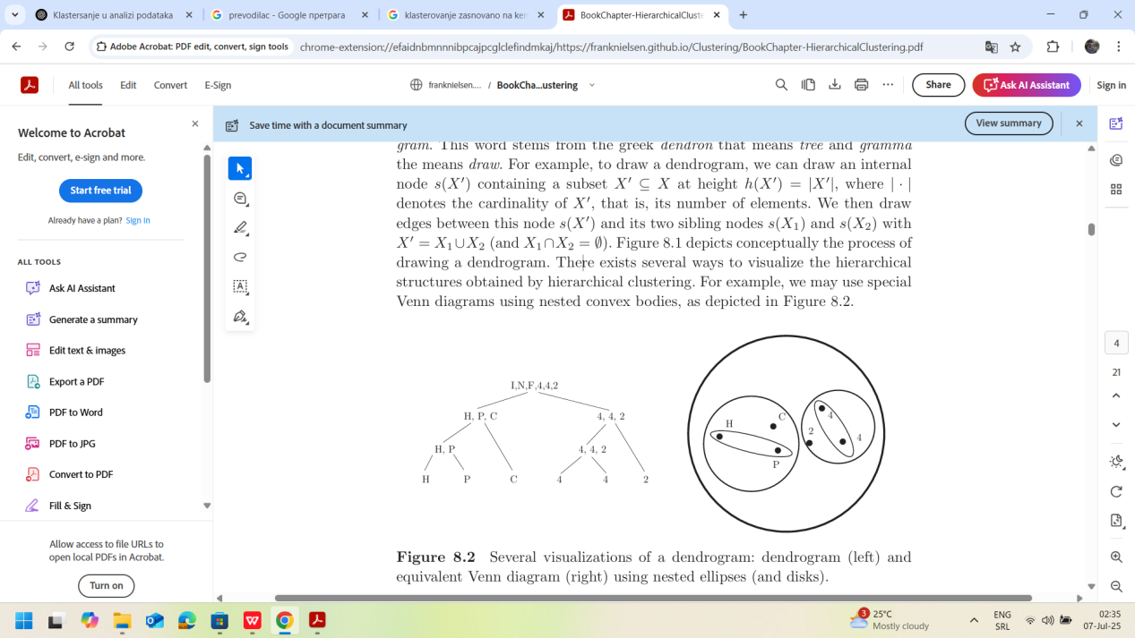

Suprotno od aglomerativnog hijerarhijskog klasterovanja, postoji divizivno hijerarhijsko klasterovanje. Algoritam ide u suprotnom smeru, krece od korena ka listovima gde se na svakom nivou vrsi rastavljanje na prostije cinioce, I tako se rekurzivnim ponavljanjem stize do listova. U prakticnim primerima, cesce se koristi aglomerativno hijerarhijsko klasterovanje.

Algoritam hijerarhijskog klasterovanja(objasnjen preko aglomerativnog)
Svaka tacka Xi je na pocetku poseban klaster. Neka je D(xi,xj) elementarno rastojanje izmedju bilo koje dve tacke, Euklidsko rastojanje. Da bismo u svakoj fazi grupisanja nasli najblize rastojanje podskupova potrebno je definisati ∆(Xi,Xj) koje predstavlja rastojanje izmedju svaka dva podskupa. Naravno, na pocetku kada su svi klasteri singelton vazi da je: D(xi,xj)=∆(Xi,Xj). U nastavku su date tri uobicajene funkcije povezanosti:

Graph metrics

- Single linkage:

Δ(Xi,Xj)= min D(xi,xj)
xi∈Xi,xj∈Xj

- Complete linkage:

Δ(Xi,Xj)= max D(xi,xj)
xi∈Xi,xj∈Xj

- Group average linkage:

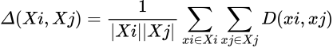

Geometric metric:

Centroid (centar mase)

📌 Ideja je:
- Svakom klasteru dodelimo centar (centroid): to je prosek svih tačaka u klasteru.
- Udaljenost između klastera = Euklidska distanca između njihovih centara

Median (prosek centara)

📌 Ideja je:
- Kada se dva klastera spoje, novi centar se računa kao prosek centara prethodna dva klastera, a ne svih tačaka.
- I dalje se koristi Euklidska distanca između centara.

Wardova metoda
-Geometrijska metrika koja bira koja dva klastera da spoji tako da povećanje unutarklasne varijanse bude najmanje moguće.
Drugim rečima:
Spajaju se oni klasteri čije spajanje najmanje „pokvari“ kompaktnost podataka.

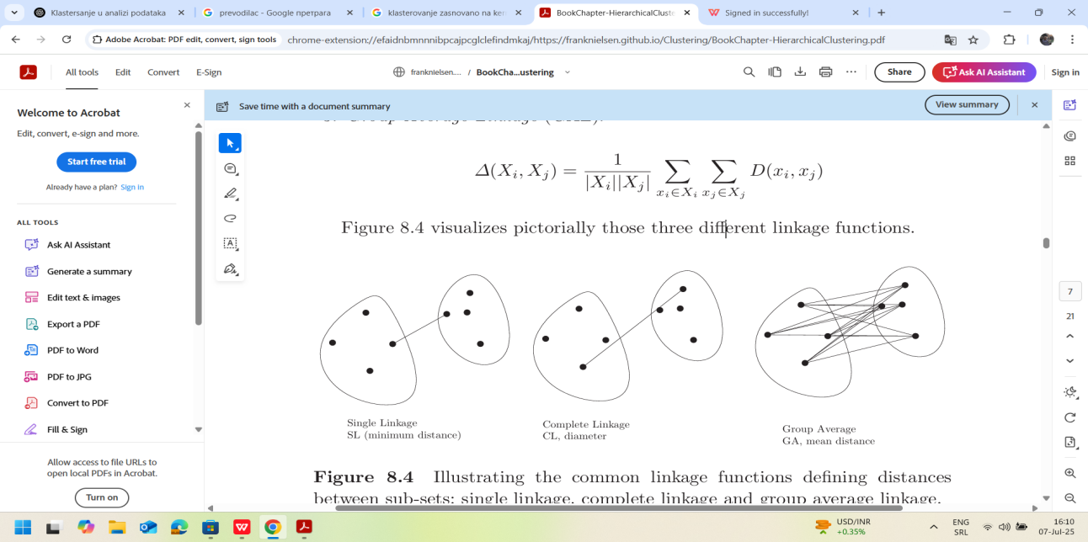

Genericki algoritam aglomerativnog hijerarhijskog klasterovanja:

- Inicijalizovati za svaki element podatka xiƐXI njegov klaster singlton Gi={xi} u listi
- Dokle god u listi ostaje vise od dva klastera, raditi sledece:
      - Izabrati Gi I Gj tako da je rastojanje ∆(Gi,Gj) najmanje
      - Spoji ih u novi klaster: Gi,j=GiUGj
      - U listu dodaj novi klaster Gi,j
      - Iz liste izbrisati klasteri Gi I Gj
- Kada ostane samo jedan klaster u listi to je korenski klaster koji predstavlja dendogram.

Sa obzirom da pocinjemo sa n klastera a potreban nam je 1 klaster, imacemo n-1 koraka.
Ovaj algoritam daje kubnu vremensku slozenost O(). U zavisnosti od nacina povezivanja koji se primenjuje(single,complete,average) ove rezultate je moguce optimizovati.

Sva naredna klasterovanja spadaju u grupu nehijerarhijskih metoda klasterovanja, a kljucna stvar je ta da nema gradjenja stabla I ‘step-by-step’ spajanja kao kod hijerarhijskih.



Na slici a dat je sirov prikaz skupa podataka, pod b dato je nehijersrhijsko klasterovanje podataka u homogene grupe, dok je pod c prikazano hijerarhijsko klasterovanje jer se grupe spajaju u nove podskupove dokle god ne ostaje jedan klaster(plavi, na slici).

  - Particiono klasterovanje

Grupisanje Ima za cilj da trazi podelu podataka u iste homogene klastere. Ova homogenost I pronalazenje tacnog grupisanja procenjuju se kroz kriterijumske funkcije. Jedna od najpopularnijih tehnika kriterijumske funkcije je kriterijum sumiranja kvadratnih gresaka(SSE), a koriste se I slicne metode kao sto su srednja kvadratna greska(MSE), normalizovana srednja kvadratna greska(NMSE).Kriterijum zbira kvadratnih gresaka moze se definisati kao:

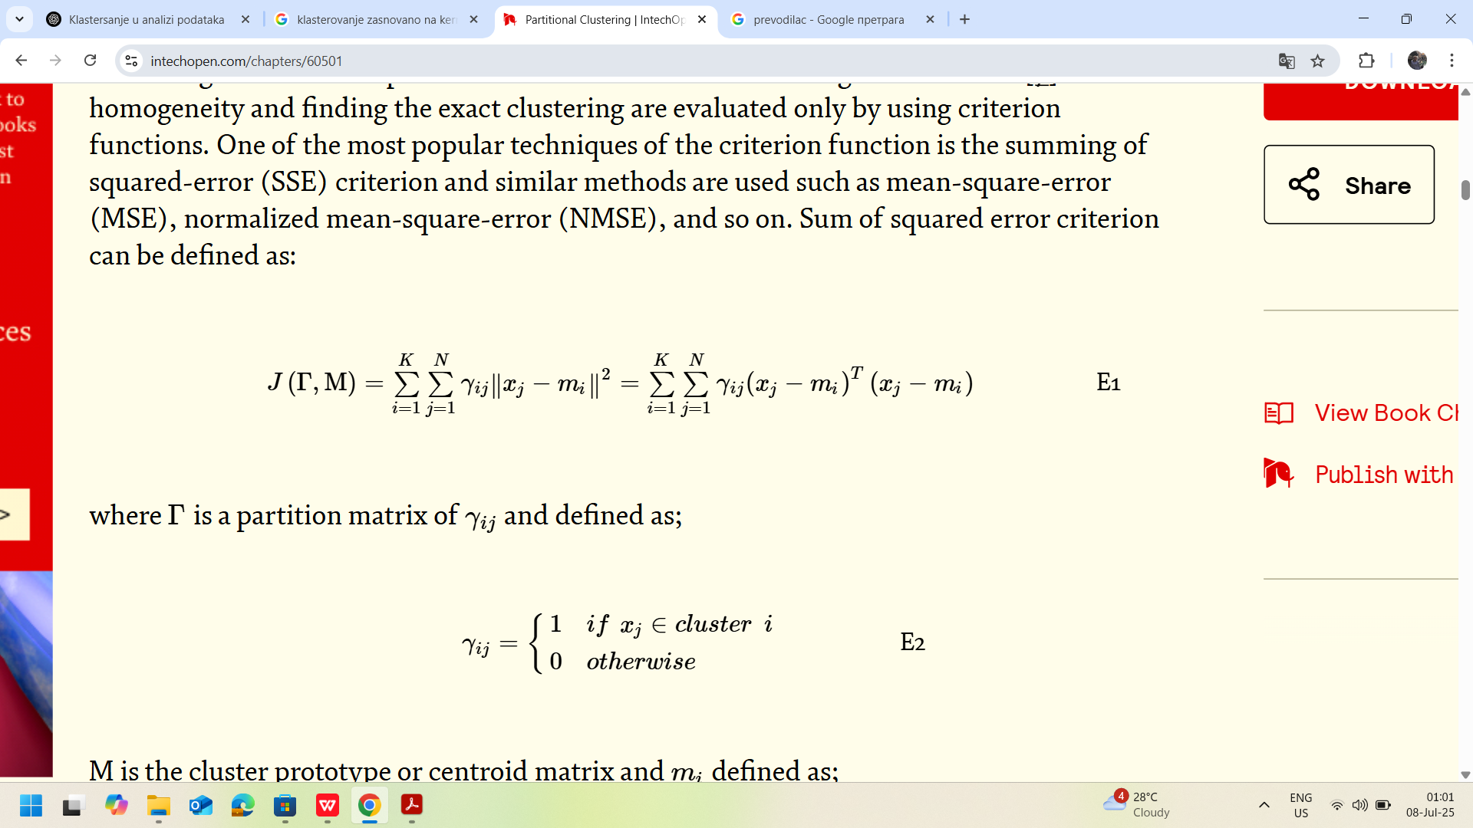

gde je ┌ particiona matrica sastavljena od elemenata yij definisanih sa:

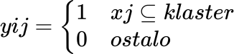

M je prototip klastera ili centroidna matrica , a mi je definisano kao

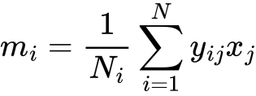

Gde je mi uzoracka sredina za i-ti klaster koja sadrzi Ni objekata.
Particija minimizira gresku zbira kvadrata.Kada je razmatrana SSE minimalna , postici ce se particija sa minimalnom varijansom. Kao rezultat ovoga dobija se optimalni klaster.
K means algoritam

Ovaj algoritam prvi je razvio Mac Queen. Koristi se ucenje bez nadzora I kreira se k klasa koje za cilj imaju da minimiziraju funkcije greske(gore opisanu). Klasteri se formiraju na osnovu Euklidske udaljenosti. Prvo se k centara klastera kreira iz odabranog skupa podataka(na osnovu intuitivne procene). Zatim se svaki element postavlja u najblizi klaster na osnovu Euklidske udaljenosti. Nakon toga se odredjuju novi centri koji se postavljaju na sredinu dobijenih klastera, a za njihovo izracunavanje se koristi aritmeticki prosek. Kada su dobijeni novi centri, svi elementi se reklasifikuju. Ovde se moze desiti da neki element predje u drugi klaster. Proces se ponavlja dokle god se ne utvrdi da ni jedan element nije presao u drugi klaster. Podela k delova podataka x predstavljena je minimizacijom parametra J.

Fuzzy clustering

Fuzzy teoriju je prvi razvio Zadeh za definisanje podesivih stepena pripadnosti. Fuzzy teorija formira medjukorake izmedju klasicnih skupova, umesto strogo definisanih klasicnih skupova. U klasicnim skupovima, svaka stavka podataka se dodeljuje iskljucivo jednom klasteru. Nasuprot tome, u fazi klasterima, jedan podatak moze istovremeno pripadati vise klastera. Ova visestruka pripadnost omogucava podatku da pripada svim klasterima,ali sa odredjenim stepenom pripadnosti koji je definisao Bezdek. Takvo predstavljanje jednog podatka u vise skupova moze biti korisno kada su granice izmedju klastera ostro razdvojene. Fuzzy algoritam se cesto koristi zbog svoje jednostavnosti I pouzdanosti u brojnim aplikacijama. Klasicni fuzzy funkcionise na osnovu principa minimizacije funkcije cilja prikazane u sledecoj formuli:

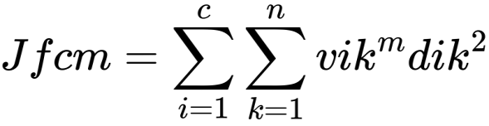

Gde je vik na m-ti stepen funkcija pripadnosti podatka datom klasteru, koja uzima vrednosti
[0,1]. Ova pripadnost predstavlja stepen pripadnosti podatka(piksela) xk(k-ti piksel) datom klasteru.
-k oznacava indeks podatka I krece se u rasponu k∈[1,n] gde je n ukupan broj podataka
-i predstavlja redni broj klastera, I ide u opsegu i∈[1,c] gde je c ukupan broj klastera

Funkcija udaljenosti podatka xk od centra i-tog klastera data je sledecom formulom:

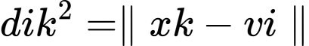

Funkcija pripadnosti uvek mora iznositi 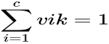 za svaki podatak k.
Koristeci funkciju pripadnosti vik na m-ti stepen I centar klastera vi cilj je da se postignu lokalni minimumi koristeci sledece dve ekvivalencije respektivno :

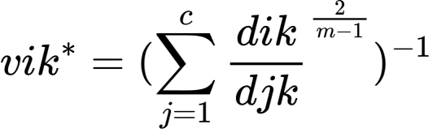, ∀i∈[1,c], k∈[1,n]

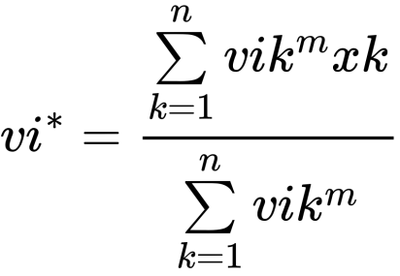 , ∀i∈[1,c]

Ovaj algoritam bice zavrsen kada vise ne dolazi do bilo kakve preraspodele podataka medju klasterima, isto kao kod tradicionalnog metoda klasterovanja. Centri klastera azuriraju se u svakoj iteraciji kako bi se odredila funkcija pripadnosti.

Ako bi fuzzy klasterovanje primenjivali na slike, gore navedeni algoritam kreirace slike u sivim tonovima.


Fuzzy C-Means klasterovanje u obojenim slikama (C-FCM) podrazumeva klasterovanje zasnovano na bojama koriscenjem fazi skupove. Ova trodimenzionalna metoda je prvi put predstavljena od strane Kutbaya i Hardalaca pod nazivom Robusno Fuzzy C-Means klasterovanje za obojene slike (RCI-FCM), ali metoda prikazana u ovom radu razlikuje se od RCI-FCM pristupa.
Kod RCI-FCM metode, rastojanja se racunaju zasebno za svaki kanal boje – R (crveni), G (zeleni) i B (plavi). Medjutim, u ovoj metodi, izracunava se srednje rastojanje za RGB prostore boja, sto predstavlja drugaciji pristup.
Ova metoda prikazuje slike koje su formirane u RGB prostoru boja koriscenjem algoritma zasnovanog na FCM-u (Fuzzy C-Means) za obojene slike. Funkcija pripadnosti koristi se za izračunavanje centara klastera za svaki od RGB kanala. Nakon izracunavanja Euklidske udaljenosti za svaki kanal, moguće je izračunati srednju udaljenost, kao sto je prikazano u jednacini.

Pripadnost svakom klasteru moze biti izracunata prema sledecoj formuli:

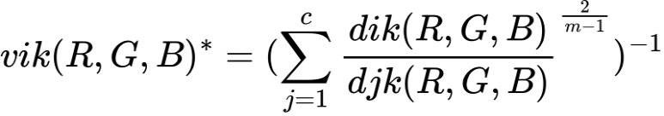, ∀i∈[1,c], k∈[1,n]

Gde predstavlja stepen pripadnosti za srednju vrednost za svaku boju. U ovoj reprezentaciji za svaku stavku moze se izracunati pripadnost klastera I statisticki definisati pripadnost za svaki klaster.

Novi centroidi klastera mogu se izracunati na sledeci nacin:

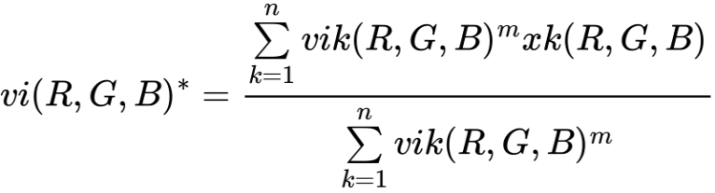, ∀i∈[1,c]



  - Klasterovanje zasnovano na gustini

Klasteri zasnovani na gustini mogu se zamisliti kao skupovi tačaka koji nastaju „sečenjem“ (procene) funkcije gustine verovatnoće podataka na određenom nivou gustine: svako takvo sečenje stvara odvojene povezane regione u prostoru osobina gde je gustina veća od zadate vrednosti; svaki od tih regiona odgovara jednom klasteru koji sadrži sve tačke podataka koje mu pripadaju.

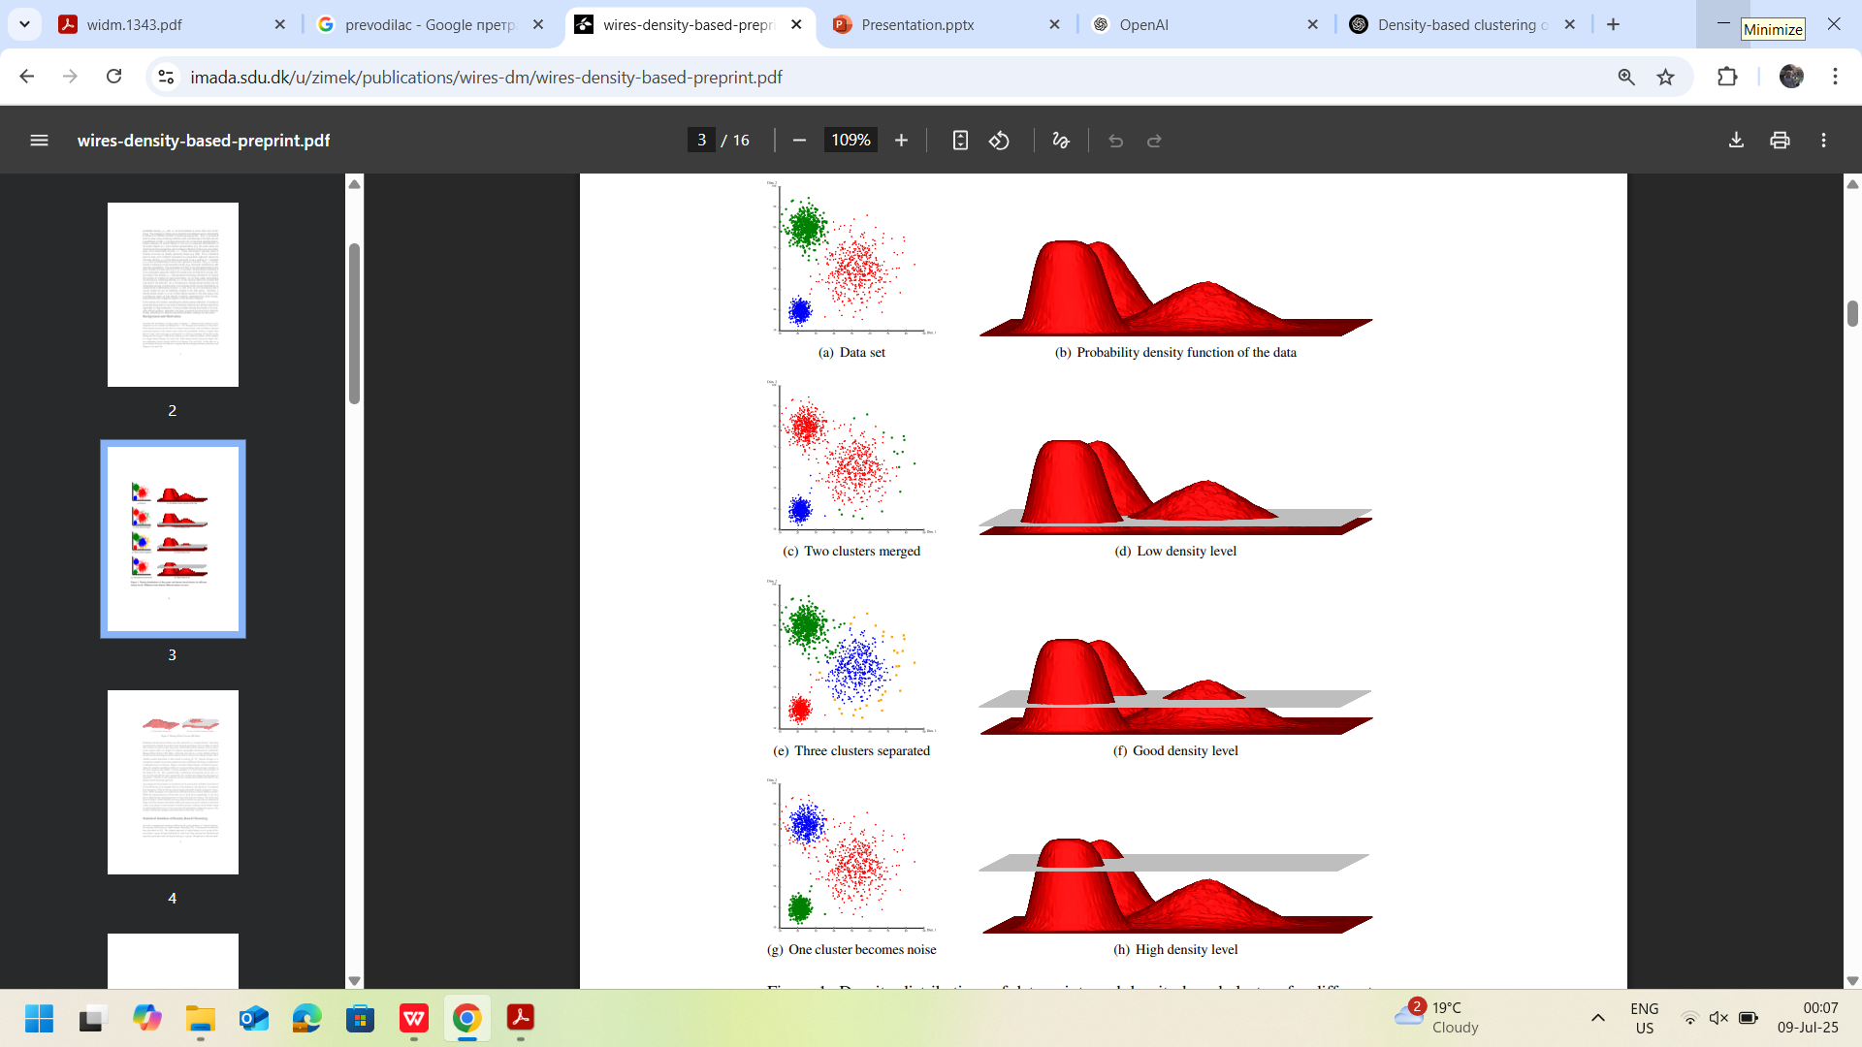

U terminima DBSCAN-a, ovaj „nivo presecanja” odgovara vrednosti parametra eps — tj. minimalnoj udaljenosti unutar koje tražimo gustinu

· Slika d – Prenizak nivo preseka (ε prevelik):·
Ravan preseka je skroz dole – čak i ako su uzvišenja (klasteri) odvojena, ravan ih spaja jer zahvata sve.
Rezultat: više klastera se pogrešno spoje u jedan.
· Slika 2 – Optimalan nivo preseka:
Ravan „seče“ tri uzvišenja (vulkana) tačno iznad njihovih baza.
Rezultat: dobijamo tri odvojena klastera, što je optimalno.
· Slika 3 – Previsok nivo preseka (ε premali):
Ravan je suviše visoko – zahvata samo vrhove najviših uzvišenja.
Rezultat: manji klasteri se gube (nema dovoljno gustine da bi bili detektovani), a neki podaci ostaju nepriključeni (šum).

Algoritam klasterovanja zasnovanog na gustini-DBSCAN:

Algoritam počinje sa bilo kojom tačkom p iz skupa podataka.
Gledaju se sve tačke koje se nalaze u njenoj „okolini“, to jest na udaljenosti manjoj ili jednakoj od parametra eps .
Ako je u toj okolini dovoljno tačaka , najmanje minPts, onda se tačka p smatra jezgrom klastera i započinje se novi klaster.
Taj klaster se zatim proširuje tako što se traže sve tačke koje su gustinski dostupne od p, odnosno sve tačke koje su povezane kroz gustoću.
Ako u okolini tačke p nema dovoljno tačaka (manje od minPts), ta tačka se označava kao šum, ali može kasnije biti uključena u klaster ako se nađe u okolini neke druge tačke koja je jezgro.

Tačka q je gustinski dostupna iz tačke p ako postoji lanac tačaka (p=p1,p2,...,pn=q) takav da je svaka tačka u tom lancu u eps-okolini prethodne i svaka od njih je jezgro (ima dovoljno suseda, tj. ≥ minPts).

Ukoliko tacka nije jezgro, ona se oznacava kao sum. Ukoliko u nekom narednom koraku ta tacka bude kandidat da postane deo nekog drugog klastera, ona moze postati jedino granicna tacka. Razlog tome jeste taj da sve tacke koje su gustinski dostupne posmatranoj tacki, I ulaze u klaster, moraju biti gustinski dostupne. Sa druge strane, ukoliko je tacka oznacena kao sum, ona ne ispunjava uslov minPts sto je uslov koji direktno proistice iz gustinske dostupnosti. Takva tacka moze biti iskljucivo granicna.

Nove metodologije-hijerarhijski pristup

Fuzzy clustering hierarhical algorithm

Mnogi autori predlažu različite varijacije ovog pristupa. Na primer, Kroll koristi klaster analizu kako bi definisao višedimenzionalne referentne oblasti, dok Hirota predlaže uključivanje funkcionalne forme odnosa direktno u funkciju cilja za klasterovanje. Drugi autori primenjuju hiper-elipsoidne ili hiper-pravougaone podele prostora, pri čemu funkcije pripadnosti automatski određuju strukturu pravila.
Problem koji se javlja u većini ovih metoda jeste nasumična inicijalizacija klaster algoritama, što može dovesti do suboptimalnih rešenja, naročito kod složenih ili neravnomerno raspoređenih podataka. Neki pokušaji da se to prevaziđe uključuju klasterovanje najbližih suseda i kasnije spajanje klastera, ali ni to ne garantuje optimalnost.
PREDLOZENO RESENJE: hijerarhijsko fuzzy klasterovanje

Kako bi se prevazišle slabosti prethodnih pristupa, autori predlažu hijerarhijsku fuzzy-klastering šemu. Proces se sastoji iz tri koraka:
- Početna fuzzy podela ulaznog prostora – koristi se za određivanje početnih klastera i njihovih radijusa.
- Pretraga najbližih suseda – centri klastera se određuju na osnovu lokalne strukture podataka.
- Optimalno fuzzy klasterovanje – koristi se ponderisani fuzzy c-means algoritam, koji uzima u obzir značaj svakog klaster centra na osnovu njegove varijanse.
Za validaciju optimalne podele koristi se Xie-Beni indeks validnosti, koji omogućava kvantitativnu procenu kvaliteta fuzzy klastera.

PREDLOZENI ALGORITAM:

U ovom odeljku opisan je predloženi algoritam. Algoritam se sastoji iz četiri osnovna koraka
- Inicijalizacija zamućene podele ulaznog prostora
- Optimizacija zamućene podele ulaznog prostora
- Inicijalizacija parametara
- Fino podesavanje parametara
Prvi korak ima za cilj da generiše zamućenu podelu ulaznog prostora, na osnovu dostupnih podataka. Postupak počinje formiranjem obične (standardne) zamućene podele, tako što se svaki ulazni univerzum diskursa deli na određeni broj zamućenih skupova.
Ovakve obične fuzzy podele se široko primenjuju u različitim oblastima, uključujući:
- Identifikaciju i upravljanje sistemima
- Supervizovanu klasifikaciju obrazaca
Jednom kada je obična zamućena podela formirana, ona se koristi kao osnov za dalju obradu u okviru algoritma.

Inicijalizacija zamućene podele ulaznog prostora
Razmatra se zamućeni sistem sa više ulaza i jednim izlazom (MISO sistem), sa m ulaznih promenljivih: x1, x2, ..., xm. Svaki ulazni univerzum (Xj, za j = 1, 2, ..., m) ravnomerno se deli na cj trougaonih zamućenih skupova: A1j, A2j, ..., Acjj.
Funkcija pripadnosti svakog zamućenog skupa definiše se kao:
A(x) = 1 - |x - a| / εa, ako je x u intervalu [a - εa, a + εa],
A(x) = 0, u suprotnom.
Na ovaj način se formira standardna zamućena podela ulaznog prostora X = X1 × X2 × ... × Xm, pri čemu se prostor deli na L zamućenih podprostora A1, A2, ..., AL. Broj L predstavlja ukupan broj kombinacija i računa se kao proizvod svih cj vrednosti za svaku promenljivu.
Svaki od ovih podprostora može se opisati kao skup od m zamućenih skupova: Al = {Al1, Al2, ..., Alm}, i može se posmatrati kao uzorak (obrazac). Na isti način se i bilo koji ulazni vektor xk = [xk1, xk2, ..., xkm] posmatra kao obrazac u tom prostoru.
Stepen poklapanja između ulaznog vektora xk i podprostora Al označava se kao Al(xk) i računa se po formuli:
Al(xk) = 1 - rdl(xk),
gde je rdl(xk) relativna euklidska distanca između vektora xk i centra Al.
Računa se kao:
Ako je distanca između xk i centra Al manja ili jednaka radijusu klastera, onda se koristi formula:
rdl(xk) = (korijen iz sume kvadrata razlika između xk i Al) podeljeno sa (korijen iz sume kvadrata širina εAl).
U suprotnom, rdl(xk) = 1.
Na osnovu toga, formira se zamućena oblast Cl (klaster) sa sfernom podrškom i centrom u Al, a njen radijus se računa kao kvadratni koren sume kvadrata širina εAl.
Najbliži zamućeni podprostor xk-u je onaj za koji je rdl(xk) najmanji, odnosno onaj koji ima najveći stepen poklapanja.
Problem je što broj podprostora eksponencijalno raste sa brojem ulaza, pa se kasnije uvodi teorema koja omogućava efikasnije određivanje najbližeg podprostora bez iscrpnog pretraživanja svih kombinacija

Optimizacija zamućene podele ulaznog prostora
U drugom koraku predložene metode koristi se optimalno zamućeno klasterovanje kako bi se dodatno obradili centri klastera ak (k = 1, 2, ..., n), koji su dobijeni u prethodnom koraku.
Pošto su centri pronađeni pomoću pretrage najbližeg suseda, svaki od njih ima različit značaj u finalnoj podeli jer potiču iz klastera koji sadrže različit broj originalnih podataka. Zbog toga se koristi ponderisana verzija fuzzy c-means algoritma.
Funkcija cilja J se računa kao:
J = zbir za sve k i i od: wk * (uik)^p * (dist(ak,Ci))^2,
gde su:
c – broj krajnjih klastera (i broj pravila),
uik – stepen pripadnosti tačke ak klasteru i,
wk – težina značaja za tačku ak,
p – faktor koji određuje jačinu uticaja pripadnosti (obično p > 1),
Ci – centar (prototip) klastera i.
Težine wk se računaju kao:
Izračunati qk = zbir svih vrednosti stepena poklapanja Ak(xj) za sve podatke xj.
Izračunati wk = qk / zbir svih qk za sve k.
Cilj je minimizovati funkciju J pod uslovom da je za svako k: zbir svih uik = 1.
Iterativna procedura se sastoji od sledećih koraka:
Ponderisani fuzzy c-means algoritam:
Korak 1: Izabrati broj klastera c, faktor p i početne vrednosti za centre C1, C2, ..., Cc.
Korak 2: Izračunati stepen pripadnosti uik za sve i i k.
Korak 3: Ažurirati centre klastera prema formuli:
Ci = zbir (wk * (uik)^p * ak) / zbir (wk * (uik)^p)
Korak 4: Ako je promena u centrima klastera manja od unapred zadate granice (npr. 0.001), algoritam se zaustavlja. U suprotnom, ponoviti korak 2.
Ako su sve težine jednake, algoritam postaje standardni (neponderisani) fuzzy c-means.
Za određivanje optimalnog broja klastera koristi se Xie-Beni indeks:
SXB = (zbir za sve k i i: wk * (uik)^p * udaljenost između ak i Ci)^2) / (n * najmanja udaljenost između bilo koja dva klasterska centra Ci i Cj).
Manja vrednost SXB indeksa ukazuje na bolju podelu – klasteri su unutrašnje kompaktni i međusobno dobro razdvojeni.

窗体顶端

Inicijalizacija parametara sistema
Kao što je ranije pomenuto, fuzzy model koristi zamućene skupove u obliku zvona (bell-type) sa funkcijama pripadnosti definisanim kao:
μij(xkj) = exp [ - ((xkj − vij) / σij)² ]
Gde je:
vij – centar zamućenog skupa i za promenljivu j,
σij – standardna devijacija tog skupa,
xkj – vrednost j-te ulazne promenljive za k-ti uzorak.
Centri zamućenih skupova vij se dobijaju projekcijom centara konačnih klastera vi (za i = 1 do c) na svaku osu.
Za izračunavanje standardnih devijacija σij, koristi se zamućena kovarijaciona matrica Fi:
Fi = [ zbir za k=1 do n od: wk * (uik)^p * (ak − Ci)(ak − Ci)^T ] / [ zbir za k=1 do n od: wk * (uik)^p ]
Zatim se standardna devijacija za svaku promenljivu računa kao kvadratni koren dijagonalnih elemenata matrice Fi:
σij = sqrt(Diag(Fi)) za j = 1 do m i i = 1 do c
Nakon što su broj pravila i parametri premise određeni, izlaz modela se može predstaviti pomoću funkcija zamućene osnove (fuzzy basis functions - FBF):
ŷk = zbir po i=1 do c od: pi(xk) * yik
Gde je:
pi(xk) = wi(xk) / (zbir svih wi(xk) za i od 1 do c),
yik – vrednost posledičnog dela pravila i kada je ulaz xk,
wi(xk) – aktivaciona težina pravila i (izračunata ranije).
Za N parova podataka (xk, yk), posledični parametri se određuju optimizacijom sledeće funkcije cilja:
J1 = zbir za k=1 do N od: (yk − ŷk)²
Zamenom izraza za ŷk dobijamo:
J1 = zbir za k=1 do N od:
[yk − zbir po i=1 do c od: pi(xk) * (bi0 + bi1xk1 + ... + bimxkm)]²
Za početnu procenu posledičnih parametara koristi se metoda najmanjih kvadrata, kojom se minimizuje izražena funkcija cilja.

Podešavanje parametara metodom gradijentnog spusta
Parametri modela dobijeni u prethodnom koraku dodatno se podešavaju pomoću metode gradijentnog spusta.
Nova funkcija cilja koja se koristi u ovom koraku glasi:
J2 = (1 / 2N) * zbir za k=1 do N od: (yk − ŷk)²
Primenom gradijentnog spusta, dobijaju se pravila učenja za precizno podešavanje parametara premise:
Za ažuriranje centara vij:
Δvij = η1 / N * zbir za k=1 do N od:
(yk − ŷk)(yik − ŷk) * [ pi(xk) / wi(xk) ] * [ ∂wi(xk) / ∂vij ]
Za ažuriranje standardnih devijacija σij:
Δσij = η2 / N * zbir za k=1 do N od:
(yk − ŷk)(yik − ŷk) * [ pi(xk) / wi(xk) ] * [ ∂wi(xk) / ∂σij ]
Gde su η1 i η2 stepeni učenja (learning rate).
Izvodi funkcija wi(xk) po vij i σij su dati kao:
Ako je wi(xk) = μij(xkj), tada:
∂wi(xk) / ∂vij = 2 / σij * (xkj − vij) * exp [− ((xkj − vij) / σij)²]
∂wi(xk) / ∂σij = 2 / σij * ((xkj − vij) / σij)² * exp [− ((xkj − vij) / σij)²]
U suprotnom, izvod je jednak nuli.

Za parametre posledice pravila (bi0 i bij), pravila učenja su:
Δbi0 = η3 / N * zbir za k=1 do N od: (yk − ŷk) * pi(xk)
Δbij = η3 / N * zbir za k=1 do N od: (yk − ŷk) * pi(xk) * xkj za j = 1 do m
Gde je η3 – stepen učenja za posledične parametre.
Hijerarhijski pristup DBSCAN-a:

U hijerarhijskom pristupu, jedan od parametara se fiksira, dok se drugom parametru vrednost menja I kreira se hijerarhija(od manjeg ka vecem) za razlicite vrednosti nefiksiranog parametra.
Prikazacemo algoritam za slucaj kada je minPts vrednost fiksirana:

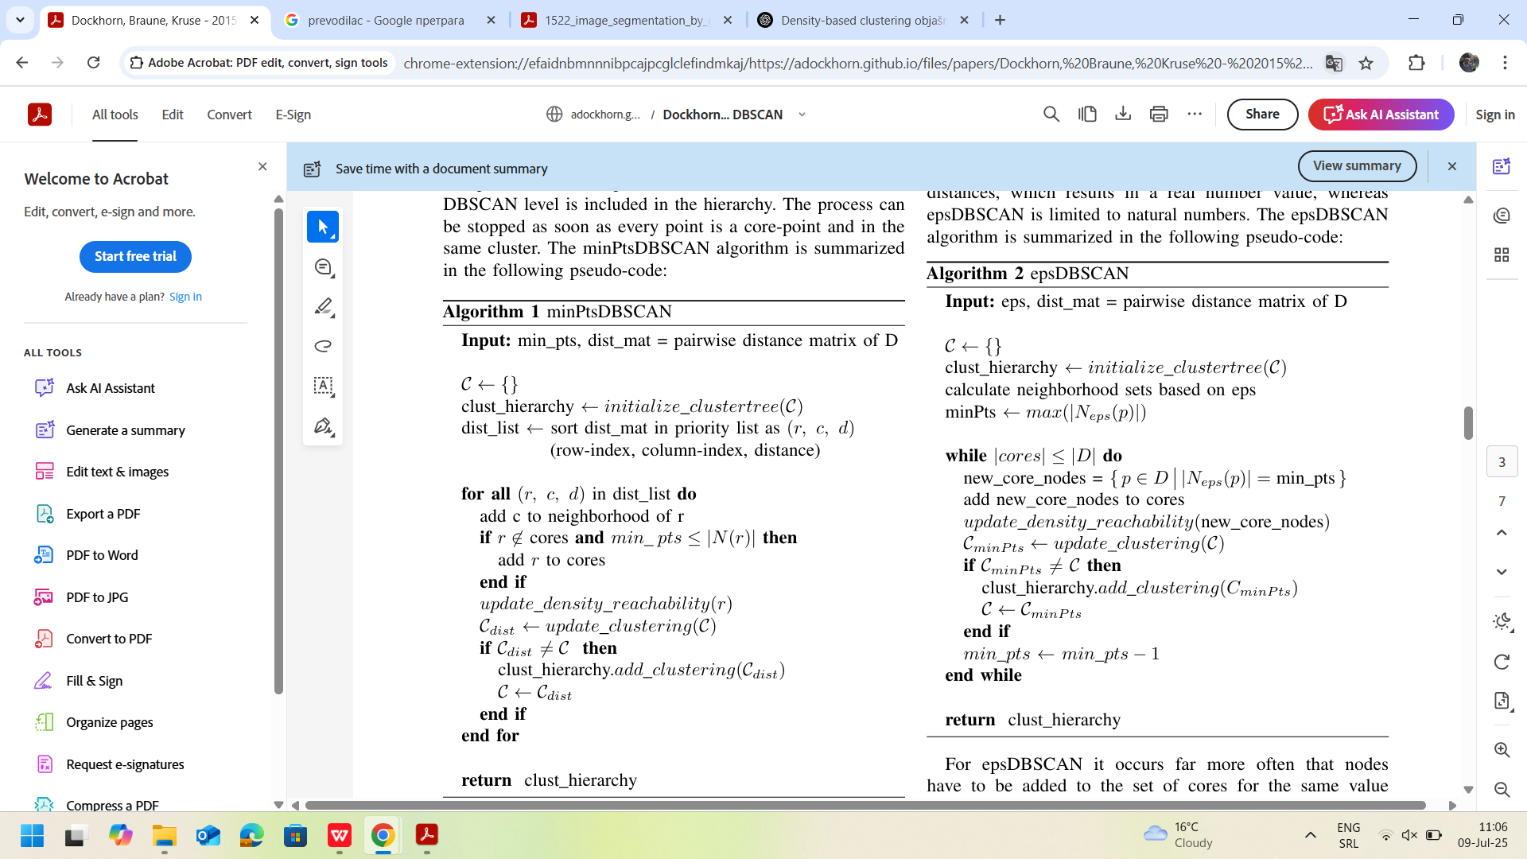

Koraci algoritma:

C ← {}
Inicijalizacija prazne liste klastera.

clust_hierarchy ← initialize_clustertree(C)
Kreiranje strukture klastera.

dist_list ← sort dist_mat in priority list as (r, c, d)
Lista svih parova tačaka (r, c) sortirana po udaljenostima d (od najmanje do najveće).

Glavna petlja kroz sve rastojanja:

4.for all (r, c, d) in dist_list do
Za svaki par tačaka r i c sa udaljenošću d:

5. add c to neighborhood of r
Dodacanje tacke c u komsiluk tacke r.

6. if r ∉ cores and min_pts≤ |N(r)| then
Ako r nije jezgro I ako je broj njenih suseda|N(r)| ≥ min_pts, onda:

7.
add r to cores
➡️ Tačka r postaje core point.

update_density_reachability(r)
Ažuriranje informacije koliko je r dostupna po gustini (može biti povezana s drugim jezgrima).

C_dist ← update_clustering(C)
Kreiranje nove verzije klastera na osnovu trenutno dostupnih jezgara.

if C_dist ≠ C then
Ako se klasteri razlikuju od prethodnih:

clust_hierarchy.add_clustering(C_dist)
Dodaj novu klastersku strukturu u hijerarhiju.

12.C ← C_dist
Ažuriraj trenutno stanje klastera.

Literatura:
- K. JAIN Michigan State University, M.N. MURTY Indian Institute of Science, P.J. FLYNN The Ohio State University
- Frank Nielsen Sony Computer Science Laboratories
- Fidan Kaya I Suhap Sahim
- E. Achtert, C. Bohm, H.-P. Kriegel, P. Kr ¨ oger, and A. Zimek
- Gunawan, A.
- Q. M. Jonathan Wu, Byeungwoo Jeon,Zheng Yuhui
- Prof. Mousa S. Mohsen
- George Tsekourasa, Haralambos Sarimveisb;∗, Evagelia Kavaklia, George Bafasb

